Siguiendo algunas pautas básicas, puede evitar resbalones, tropiezos y caídas.

Resbalar en una parte mojada del suelo, tropezar con un objeto en el pasillo o caer de una escalera de mano son accidentes que ocurren con más frecuencia de lo que pensamos. También pueden resultar en lesiones graves.

El orden es importante

Es la responsabilidad de todos para mantener las áreas de trabajo limpias y seguras. Durante el transcurso de la jornada de trabajo, puede que se encuentra tropezar con o caminar alrededor de las cajas, cables eléctricos o herramientas en un área que antes era desobstruida. Esto hace que sea difícil para realizar su trabajo de manera segura y eficiente.

Si usted ve un problema, corríjalo de inmediato, ya que podría dañar a la siguiente persona o a usted si pasa de esa dirección otra vez. Todos deben estar atentos, informar y, cuando sea posible, corregir los riesgos de resbalones, tropiezos y caídas.
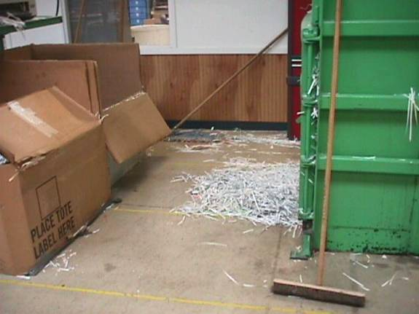
La limpieza

La buena limpieza es una parte integral de la política de trabajo seguro de cada organización. Los pasillos y suelos de estaciones de trabajo deben mantenerse libres de obstáculos y escombros. Los líquidos derramados y otros materiales resbaladizos deben limpiarse inmediatamente.

La limpieza no es sólo una tarea cuando no hay nada más que hacer o que se cumple una vez al mes, sino que es una tarea que se debe hacer cada hora.

Fundamentos de prevención de accidentes

- Marque claramente los pasillos en las áreas atareadas con pintura o barandillas. Asegúrese que los pasillos sean lo suficientemente amplios y bien iluminados. Proporcione luz suficiente en todas las áreas de trabajo.
- No permita que se frunzan o plieguen las alfombras o los tapetes, resultando en un peligro de tropiezo.
- Todas las superficies de tránsito deben estar libres de irregularidades tales como agujeros y depresiones. Repare los daños en los pisos inmediatamente.
- Mantenga los pisos limpios y secos. Si el trabajo resulta en pisos mojados, instale un drenaje adecuado y cubra los pisos con una superficie antideslizante. Hay muchos estilos disponibles. Los trabajadores deben utilizar el calzado antideslizante en zonas húmedas.
- Nunca corra en el lugar de trabajo.
- Mantenga las escaleras y rampas en buen estado y libre de obstrucciones. Instale superficies antideslizantes en los peldaños de las escaleras. Asegúrese que los pasamanos se instalen correctamente y se extiendan más de los peldaños superiores e inferiores. Marque el primer y último peldaño claramente, por ejemplo usando rayas amarillas.

Investigación de incidentes
Si un resbalón, un tropezón o una caída ocurre, el empleador debe realizar una investigación completa de las causas. Documente todos los aspectos del incidente y la investigación.

¿Hubo un acto inseguro? ¿Hubo alguna condición insegura? Determine las causas, identifique e implemente soluciones. Realice seguimiento para asegurarse que la situación que provocó el incidente ya no exista.
Este formulario documenta que los participantes mencionados recibieron la capacitación que se detalla más arriba. Al firmar a continuación, cada participante reconoce haber recibido dicha capacitación.

Organización:
Instructor: Firma del instructor:

Participantes de la clase:

Nombre: __ Firma: Fecha:

Nombre: __ Firma: Fecha:

Nombre: __ Firma: Fecha:

Nombre: __ Firma: Fecha:

Nombre: __ Firma: Fecha:

Nombre: __ Firma: Fecha:

Nombre: __ Firma: Fecha:

Nombre: __ Firma: Fecha:

Nombre: __ Firma: Fecha:

Nombre: __ Firma: Fecha:

Nombre: __ Firma: Fecha:

Nombre: __ Firma: Fecha:

Nombre: __ Firma: Fecha:

Nombre: __ Firma: Fecha:

Nombre: __ Firma: Fecha:

Recuerde registrar las capacitaciones que ha recibido
en el Centro de Gestión de Riesgos.

